โครงการวิจัยโครงการวิจัยอบรมเพื่อพัฒนาศักยภาพบุคลากรเพื่อเป็นนักสื่อสารชุมชนและพัฒนาเครือข่ายเฝ้าระวังภัยพิบัติชุมชนป่าต้นน้ำ เทือกเขาบรรทัด แบบบูรณาการทุกภาคส่วน (ปี 2557)
ชื่อผู้วิจัย
นาย ธนินธรณ์ ขุนจันทร์ และทีมงาน
วัตถุประสงค์งานวิจัย
      - เพื่อพัฒนาความรู้ความสามารถในการทำสถานที่ท่องเที่ยว
      - เพื่อพัฒนาเครือข่ายการท่องเที่ยวและเฝ้าระวังภัยพิบัติต่างๆ
      - เพื่อพัฒนาเยาวชนและบุคลากรการท่องเที่ยวให้สามารถเป็นนักสื่อสารชุมชน
พื้นที่เป้าหมาย
ชุมชนสถานี สำนักงานกองทุนสวัสดิการชุมชน เทศบาลเขาหัวช้าง
ประโยชน์ที่คาดว่าจะได้รับ
  - เกิดกลุ่มผู้นำในการจัดอบรมและประชาสัมพันธ์สถานที่ท่องเที่ยวในชุมชน
  - มีเครือข่ายการท่องเที่ยวและเฝ้าระวังภัยพิบัติครอบคลุมทั้งพื้นที่
  - มีผู้ดำเนินรายการวิทยุชุมชนเพื่อการสื่อสารเพิ่มขึ้นในพื้นที่
  - มีศูนย์ผู้ระวังภัยภัยพิบัติมา 1 แห่งในพื้นที่และมีลูกข่ายทั่วทั้งพื้นที่
กลุ่มเป้าหมาย
ประชากรเป้าหมาย บุคลากรการท่องเที่ยวและผู้สนใจในเขตพื้นที่ตำบลตะโหมด
การขยายผล
-
วิธีการดำเนินงาน
- กิจกรรมที่ดำเนินการ
จัดประชุมวางแผน (มี.ค. 57) เพื่อสรรหาบุคลากรเข้าร่วมโครงการ
- เดือนเม.ษ.-พ.ค. 57
อบรมพัฒนาศักยภาพบุคคลเพื่อเป็นนักสื่อสารชุมชนและพัฒนาเครือข่ายเฝ้าระวังภัยพิบัติ ป่าต้นน้ำเทือกเขาบรรทัดวันที่ ๘ มีนาคม พ.ศ. ๒๕๕๗ณ.สำนักงานกองทุนสวัสดิการชุมชนเทศบาลตำบลเขาหัวช้าง
- ตกผลึกเนื้อหาจากการอบรม
การติดตามโครงการ
เกณฑ์ | มี | ไม่มี | อย่างไร | รูปภาพ
- ผลการดำเนินงานเป็นประโยชน์ต่อชุมชน/พื้นที่ | √ |  | การดำเนินโครงการก่อให้เกิดประโยชน์ต่อชุมชน โดยนอกจากจะตอบโจทย์จากงานวิจัยแล้วยังเป็นช่องทางการสื่อสารและเป็นปากเป็นเสียงให้กับชาวบ้านในชุมชนอีกด้วยและนอกจากนี้เป็นการพัฒนาศัพยภาพของคนในชุมชนให้มีความสามารถที่หลากหลายมากยิ่งขึ้น
- มีการดำเนินงานที่ต่อเนื่อง | √ |  | โครงการมีการดำเนินอย่างต่อเนื่องในระดับหนึ่ง ซึ่งอุปสรรคของการดำเนินโครงการคือโดนสั่งปิดสถานีวิทยุ จาก คสช. แต่ชาวบ้านก็ยังมีความพยายามที่จะดำเนินการต่อไปคือ เปลี่ยนเป็นการทำวิทยุออนไลน์ แทน ซึ่งตอนนี้อยู่ในขั้นตอนการเตรียมการ และการจัดผังรายการ | 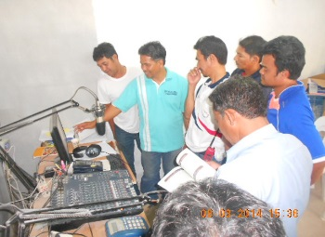
- มีการขยายผลในเชิงจำนวนสมาชิก พื้นที่ร่วมดำเนินกิจกรรม | √ |  | มีการขยายผลไปยังพื้นที่อื่น ๆ ซึ่งการทำวิทยุออนไลน์เป็นการได้เปรียบคือผู้จัดไม่ต้องอยู่ที่สถานีก็ได้ ซึ่งต่อไปจะมีผังรายการที่เพิ่มเข้ามาจากเดิมโดยได้รับความร่วมมือจาก มทร.สงขลา และ ม.ทักษิณ ด้วย | 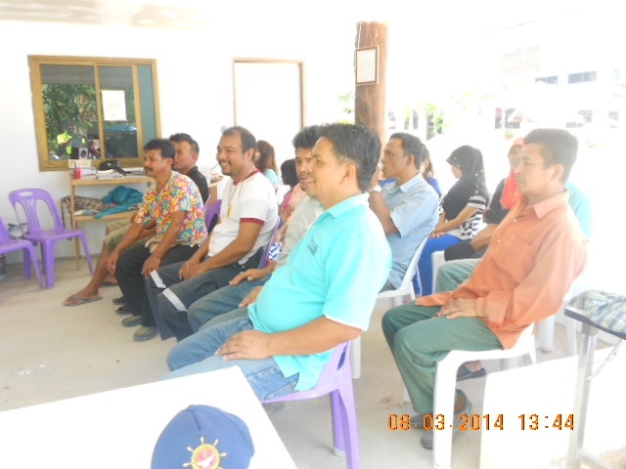
- มีการเรียนรู้และพัฒนา |  | √ | ไม่มีการเรียนรู้เพิ่มเติม และพัฒนาไปกว่าเดิมมากนัก แค่มีการเปลี่ยนไปเป็นวิทยุออนไลน์ | 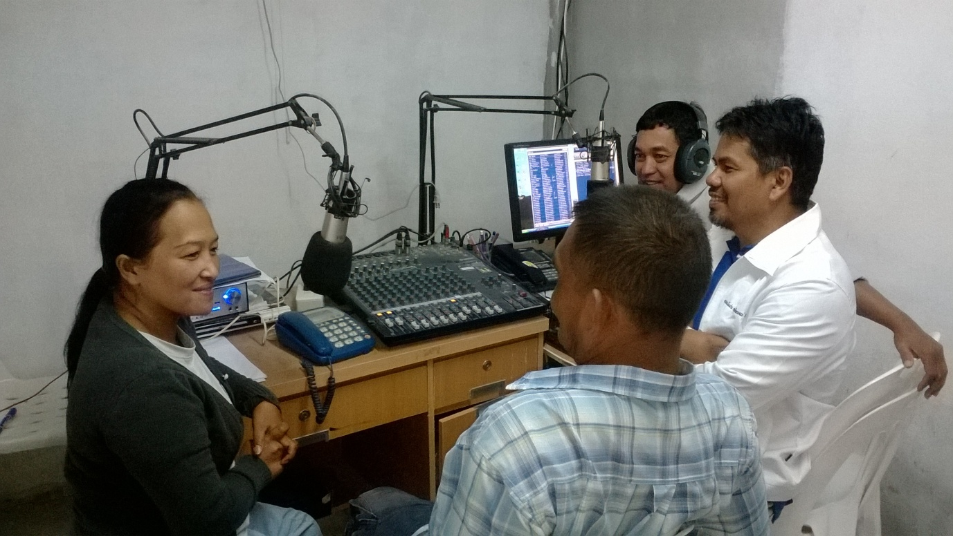
- มีความสามารถในการบริการจัดการสู่ความยั่งยืน เช่น มีการระดมทุน มีองค์กรชุมชนทำหน้าที่ประสาน กำกับดูแล |  | √ | ในการบริการจัดการสู่ความยั่งยืนนั้น มีน้อยมาก เพราะเงินที่จัดทำมาจาการทำโครงการวิจัยนี้ และไม่ได้มีการระดมทุนจากที่ไหนมาพัฒนาหรือต่อยอดโครงการเพิ่มเติม | 